臺南市南區日新國小 113學年度學習扶助 應入班未入班學生追蹤輔導紀錄
班級 |  |  | 學生姓名
篩選測驗成績 |  |  | 成長測驗成績
領域 | □國語 □英語 □數學 |  | 任教教師簽名
篩選測驗結果請下載為Excel檔，截圖(圖1)
請填寫實施的指標 |  | 使用教材 | 學習通過情形 |  | 紀錄日期
 |  | □紙本 □數位 | □已通過 □未通過
 |  | □紙本 □數位 | □已通過 □未通過
 |  | □紙本 □數位 | □已通過 □未通過
 |  | □紙本 □數位 | □已通過 □未通過
(表格若有不足者，請自行增列)

臺南市南區日新國小 113學年度學習扶助 應入班未入班學生追蹤輔導紀錄
班級 | 五年班 |  | 學生姓名 | OOO
篩選測驗成績 | 28 |  | 成長測驗成績 | 尚未進行
領域 | □國語 □英語 ■數學 |  | 任教教師簽名 | OOO
篩選測驗結果請下載為Excel檔，截圖(圖1)
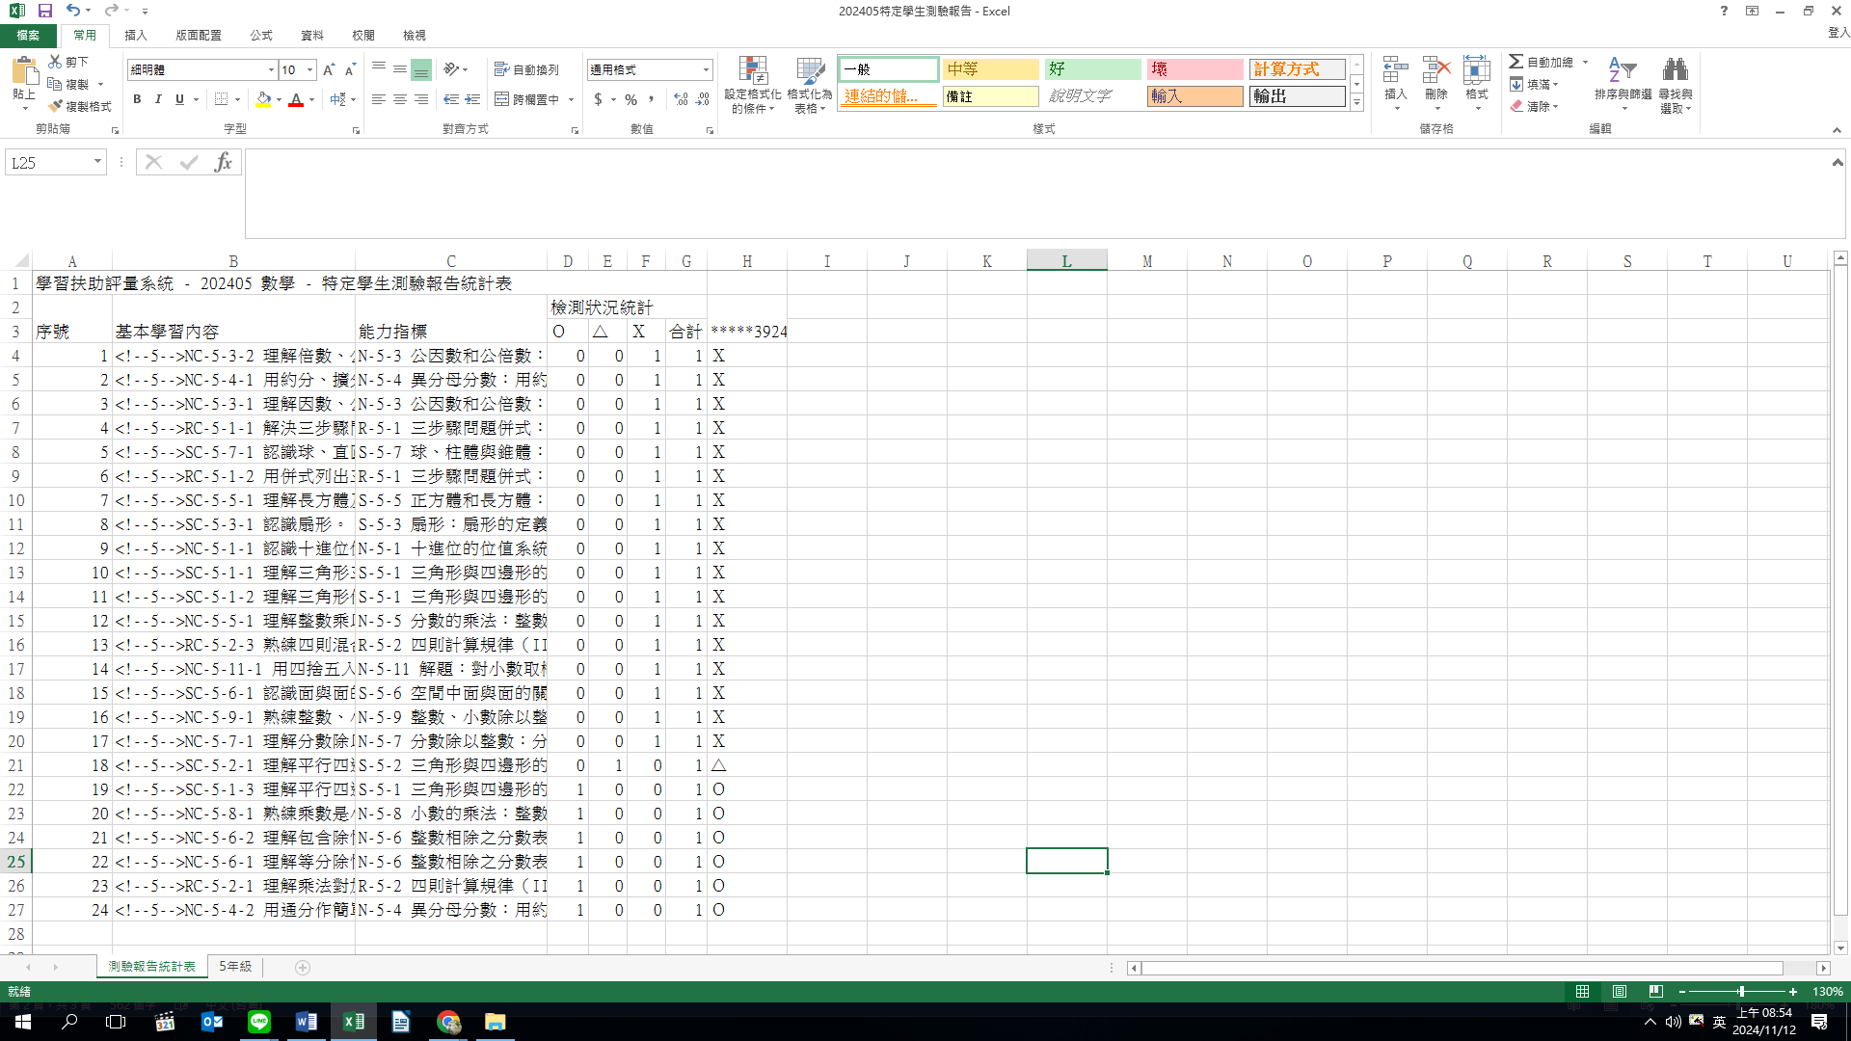
請填寫實施的指標 |  | 使用教材 | 學習通過情形 |  | 紀錄日期
N-5-3 公因數和公倍數：因數、倍數、公因數、公倍數、最大公因數、小公倍數的意義。備註：以概念認識為主，不用短除法（N-6-1、N-6-2）。 |  | □紙本 ■數位 | ■已通過 □未通過 |  | 113/11/12
N-5-4 異分母分數：用約分、擴分處理等值分數並做比較。用通分做異分母分數的加減。養成利用約分化簡分數計算習慣。備註：通分不鼓勵以分母直接相乘。通分數字限（1）分母均為一位數；（2）一分母為另一分母的倍數，且兩數小於100；（3）乘以2、3、4、5就可以找到兩分母之公倍數（如12與18）。 |  | □紙本 ■數位 | ■已通過 □未通過 |  | 114/1/5
 |  | □紙本 □數位 | □已通過 □未通過
 |  | □紙本 □數位 | □已通過 □未通過
(表格若有不足者，請自行增列)

